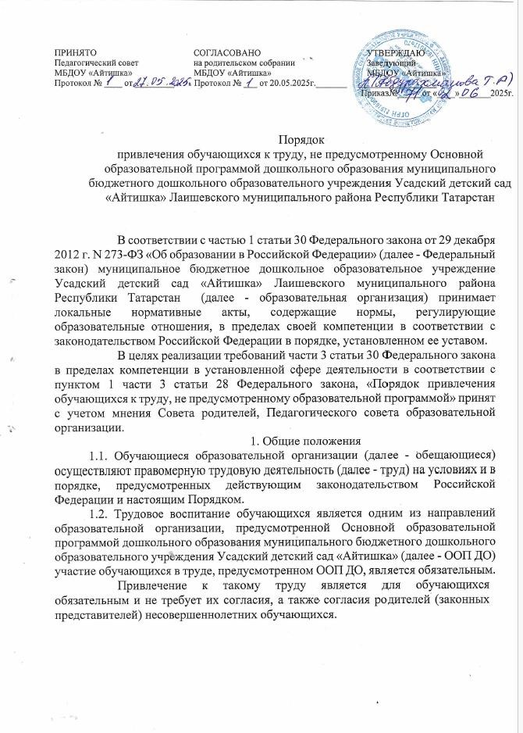

  - Привлечение обучающихся к труду должно соответствовать гигиеническим критериям допустимых условий и видов работ для обучения и труда детей дошкольного возраста (3-7 лет).
  - Привлечение обучающихся к труду, не предусмотренному ООП ДО, реализуется в соответствии с принципом добровольности с учетом возраста и состояния здоровья обучающегося. Нарушение данного принципа является нарушением права, обучающегося на защиту от принудительного труда.
Лица, из числа педагогических и иных работников образовательной организации, виновные в организации принудительного труда обучающихся, несут ответственность в соответствии с действующим законодательством Российской Федерации.
    - Отказ родителей (законных представителей) несовершеннолетнего обучающегося от привлечения к труду
      - В образовательной организации запрещается привлекать к труду, не предусмотренному ООП ДО, несовершеннолетних обучающихся без согласия их родителей (законных представителей).
      - Отказ родителей (законных представителей) несовершеннолетних обучающихся от привлечения к труду, не предусмотренному ООП ДО, оформляется в письменном виде и фиксируется подписью одного из родителей (законных представителей) несовершеннолетнего обучающегося.
      - За отказ родителей (законных представителей) несовершеннолетнего обучающегося от привлечения к труду, не предусмотренному ООП ДО, к обучающемуся не могут быть применены меры педагогического воздействия.
      - Отсутствие отказа родителей (законных представителей) несовершеннолетнего обучающегося от привлечения к
труду, не
предусмотренному ООП ДО, оформленного в соответствии с п.п. 2.2 настоящего Порядка, подтверждает согласие родителей (законных представителей) несовершеннолетнего обучающегося к привлечению обучающегося к труду, не предусмотренному ООП ДО.

    - Организация труда, не предусмотренного ООП ДО
      - Привлечение к труду - процесс, обеспечивающий формирование у обучающихся навыков обслуживающего труда и самообслуживания.
      - Привлечение обучающихся к труду в образовательной организации осуществляется поэтапно. Формы организации труда обучающихся различны и зависят от его содержания и объема, постоянного или временного характера работы, возраста обучающихся.
      - Труд обучающихся, не предусмотренный ООП ДО, может быть организован по следующим направлениям:
        - участие в общегородских субботниках;
        - озеленение образовательной организации и прилегающей территории.

3.5. При организации труда обучающихся образовательная организация руководствуется нормативными актами, устанавливающими разрешенные виды работ и нагрузок, в соответствии с возрастом.
    - Организация труда с привлечением обучающихся
      - Вопросы организации труда обучающихся отнесены настоящим Порядком к компетенции Совета родителей. Педагогического совета, которые принимают соответствующее решение на основе добровольного участия обучающихся, с учетом мнения родителей (законных представителей) несовершеннолетних обучающихся.
    - Заключительные положения
      - Порядок вступает в силу с и действителен с момента его утверждения распорядительным актом заведующего образовательной организации.
Порядок является обязательным для всех участников образовательных отношений образовательной организации в части регламентации образовательных отношений, их касающейся.
      - Родители (законные представители) обучающихся обязаны соблюдать требования локальных нормативных актов, которые устанавливают порядок регламентации образовательных отношений между образовательной организацией и (или) родителями (законными представителями).
За неисполнение или ненадлежащее исполнение обязанностей, установленных настоящим Порядком, родители (законные представители) несовершеннолетних обучающихся несут ответственность, предусмотренную законодательством Российской Федерации.
      - В случае изменения действующего законодательства Порядок подлежит пересмотру на предмет соответствия действующему законодательству Российской Федерации. Изменения и дополнения вносятся в Порядок распорядительным актом заведующего образовательной организации по согласованию с Советом родителей. Педагогическим советом.
5.6. Настоящий локальный нормативный акт, пронумерованный, прошитый, заверенный подписью заведующего образовательной организации и скрепленный печатью, включен в реестр локальных нормативных актов и хранится в папке «Локальные нормативные акты» в делах образовательной организации.
Мнение Совета родителей при принятии локального нормативного акта учтено, протокол Совета родителей от «20» мая 2025г. № 1
Председатель Совета родителей Юсупова Т.М..
Мнение Педагогического совета при - принятии локального нормативного акта учтено, протокол Педагогического совета от
«_27 » мая 2025г. № 1 .

приложение 1 к Порядку

СОГЛАСИЕ РОДИТЕЛЯ (ЗАКОННОГО ПРЕДСТАВИТЕЛЯ) ОБУЧАЮЩЕГОСЯ НА ПРИВЛЕЧЕНИЕ К ТРУДУ, НЕ ПРЕДУСМОТРЕШОМУ ОБРАЗОВАТЕЛЬНОЙ ПРОГРАММОЙ

В целях формирования трудовых навыков даю согласие на привлечение моего ребенка к труду, не предусмотренному Основной образовательной программой дошкольного образования муниципального бюджетного дошкольного образовательного учреждения Усадский детский сад «Айтишка»

(Ф.И.О. обучающегося, дата рождения)

Сотрудники муниципального бюджетного дошкольного образовательного учреждения Усадский детский сад «Айтишка» (далее — образовательная организация) обязуются следить за тем, чтобы труд осуществлялся с соблюдением: санитарных норм;
норм охраны труда под присмотром ответственных лиц из числа сотрудников образовательной организации и в соответствии с «Порядком привлечения обучающихся к труду, не предусмотренному образовательной программой».
Настоящее согласие вступает в силу со дня его подписания и действует в течение всего периода обучения в образовательной организации.
Данное Согласие может быть аннулировано по нашему письменному заявлению.

_ !
_
Ф.И.О. подпись
родителя (законного представителя)

Дата « _ » 20 г.

